МИНИСТЕРСТВО НАУКИ И ВЫСШЕГО ОБРАЗОВАНИЯ РОССИЙСКОЙ ФЕДЕРАЦИИ

ФЕДЕРАЛЬНОЕ ГОСУДАРСТВЕННОЕ БЮДЖЕТНОЕ ОБРАЗОВАТЕЛЬНОЕ УЧРЕЖДЕНИЕ ВЫСШЕГО ОБРАЗОВАНИЯ

«МОСКОВСКИЙ АВИАЦИОННЫЙ ИНСТИТУТ  
(НАЦИОНАЛЬНЫЙ ИССЛЕДОВАТЕЛЬСКИЙ УНИВЕРСИТЕТ)» (МАИ)

Институт №8 «Компьютерные науки и прикладная математика»

Кафедра №806 «Прикладная математика и информатика»

**ОТЧЁТ**

по курсу “ВАРКТ” на тему

**“Моделирование запуска первого искусственного спутника Земли”**

Группа М8О-114БВ-24

Студент Татульян Артем Георгиевич

Студент Генних Александр Александрович

Студент Баженова Дарья Дмитриевна

Куратор проекта Тимохин Максим Юрьевич

Оценка ____________ Дата защиты «__ » ________ 2024 г.

Москва, 2024

**СПИСОК ИСПОЛНИТЕЛЕЙ**

Программирование _______________________________ Генних А.А.

Физика, математика _______________________________ Баженова Д.Д.

Оформление и презентация _________________________ Татульян А.Г.

**РЕФЕРАТ**

**Объем работы:**

Страниц – 25, книг отчета – 1, иллюстраций – 7, использованные источники - 7.

**Перечень ключевых слов:**

Симуляция запуска спутника, математические модели, физичес

*симуляция запуска спутника на орбиту, математические модели, физические модели, построение графиков, симуляция космического полета*

**Объект исследования:**

Объектом исследования является первый искусственный спутник земли «ПС-1», а также ракета-носитель «Р-7», предназначенная для его доставки на орбиту Земли.

**Цель работы:**

Разработка математической и физической модели и проведение симуляции исторической миссии «Спутник-1».

**Используемые методы**:

В процессе работы проводилось детальное изучение информации о конструкции ракеты-носителя и спутника.

В результате исследования были составлены математические модели.

Математическая модель включает систему уравнений, описывающих изменение координат и скоростей объекта в процессе взлета. Основное внимание было направлено на точное отражение динамики изменения скорости во времени, что позволило построить информативный график.

На основе реальных данных, в системе KSP был построен прототип ракеты-носителя и произведен вывод спутника на орбиту Земли.

В проекте были использованы следующие технологии:

- *Python*: Язык программирования с мощным функционалом и высокой производительностью.

- *matplotlib*: Инструмент для визуализации данных. С его помощью можно строить разнообразные графики.

Результаты, полученные в ходе данной работы, могут быть основой для дальнейших исследований моделей различных миссий в космосе. А так же могут быть использованы как обучающие материалы.

# **СОДЕРЖАНИЕ**

Список исполнителей ...…...……………………………….………… 1

Реферат ……………………………………………………………….. 2

Содержание …………………………………………………………... 4

Термины и определения ……………………………………………... 5

Перечень сокращений и определений ……………………………… 6

Введение ……………………………………………………………… 7

Глава 1: Описание миссии …………………………………………... 8

1.1: Описание полета …….…….………………………………. 8

1.2: Цели запуска …………….……………….………………… 9

1.3: Технические характеристики спутника ПС-1 .……….….. 9

1.4: Технические характеристики ракеты-носителя Р-7 ….... 10

Глава 2: Математическая модель ……………….…………………. 13

2.1: Система координат ……………………………………… 13

2.2: Основное описание математической модели ………….. 14

Глава 3: Программная реализация …….……….…………………. 18

3.1: Расчеты по формулам физической модели ……………. 19

3.2: Запуск ракеты в симуляторе KSP …………...…………. 19

3.3: Сравнение данных из KSP и математической модели .. 21

3.4: Расхождение мат. модели и симуляции полета ……….. 23

Заключение …………………………………………………………. 24

Список использованных источников …………………………….... 25

Приложение ………………………………………………………… 26

# **ТЕРМИНЫ И ОПРЕДЕЛЕНИЯ**

В настоящем отчете о научно-исследовательской работе применяют следующие термины с соответствующими определениями (см. Таблицу 1).

| Kerbal Space Program | Компьютерная игра, среда для симуляции космических полётов. |
| --- | --- |
| Перицентр орбиты | Точка на траектории движения космического объекта, которая наиболее близка к центру масс. Если одно из тел значительно массивнее другого, то этот центр совпадает с положением притягиваю |
| Апоцентр орбиты | Точка, в которой вращающееся тело наиболее удалено от центра масс или центрального объекта, вокруг которого оно движется. При описании траекторий вокруг наиболее известных небесных тел (Земли, Солнца и др.) вместо слова «центр» употребляют их названия. |

Таблица 2 (Перечень терминов и определений)

# **ПЕРЕЧЕНЬ СОКРАЩЕНИЙ И ОПРЕДЕЛЕНИЙ**

В настоящем отчете о научно-исследовательской работе применяют следующие сокращения и обозначения (см. Таблицу 2)

| KSP | Kerbal Space Program |
| --- | --- |
| ЯП | Язык программирования |
| ЛА | Летательный аппарат |
| РД | Ракетный двигатель |
| ЖРД | Жидкостной ракетный двигатель |
| ЦМ | Центр масс ракеты |

Таблица 2 (Перечень сокращений и определений)

# 

# **ВВЕДЕНИЕ**

Исследование космоса является одним из главных направлений развития нашей страны. В связи с этим, моделирование космических полетов является высоко приоритетной и актуальной задачей.

Наша команда будет моделировать запуск знаменитого первого искусственного спутника земли, известного как “Спутник-1”.

"Спутник-1" (ПС-1) — первый в мире искусственный спутник Земли, запущенный 4 октября 1957 года СССР. Это событие стало важной вехой в истории космонавтики и положило начало космической эре. ПС-1 нес два радиопередатчика, которые излучали сигналы, принимаемые на Земле.

Запуск был осуществлён с космодрома Байконур с помощью ракеты-носителя Р-7. Успех "Спутника-1" стал значительным достижением для Советского Союза и вызвал глобальный резонанс. Этот факт послужил катализатором для "космической гонки" между СССР и США в годы Холодной войны, а также привел к развитию новых технологий и научных исследований в области астрономии и физики.

Данная работа носит учебный характер и показывает возможности моделирования реальных процессов на базе игры Kerbal Space Program. KSP является мощным инструментом для моделирования космических полетов, поэтому именно данные, полученные из этой программы, мы примем за результат, приближенный к реальному запуску спутника.

# **1. ОПИСАНИЕ МИССИИ**

«Спутник-1» — первый в мире искусственный спутник Земли, советский космический аппарат, запущенный на орбиту 4 октября 1957 года. Запуск стал началом новой эры политических, военных, технологических и научных разработок. Дата запуска «Спутника-1» является началом космической эры человечества, а в России ежегодно отмечается как памятный день Космических войск.

## **1.1 Описание полёта**

4 октября 1957 года в 22 часа 28 минут 34 секунды по московскому времени (19 часов 28 минут 34 секунды по Гринвичу) был совершён успешный запуск. Через 295 секунд после старта ПС-1 и центральный блок ракеты весом 7,5 тонны были выведены на эллиптическую орбиту высотой в апогее 947 км, в перигее 288 км. На 314,5 секунде после старта произошло отделение Спутника и он подал свой голос. «Бип! Бип!» — так звучали его позывные. На полигоне их ловили 2 минуты потом Спутник ушёл за горизонт.

Только после приёма первых сигналов Спутника поступили результаты обработки телеметрических данных и выяснилось, что лишь доли секунды отделяли от неудачи. Один из двигателей «запаздывал», а время выхода на режим жестко контролируется и при его превышении старт автоматически отменяется. Блок вышел на режим менее, чем за секунду до контрольного времени. На 16-й секунде полета отказала система управления подачи топлива, и из-за повышенного расхода керосина центральный двигатель отключился на 1 секунду раньше расчётного времени.

Первый спутник просуществовал как космическое тело в течение 92 суток, совершив около 1400 оборотов вокруг Земли. 4 января 1958 г. он вошел в плотные слои атмосферы и прекратил свое существование. За время полета спутник дал ценную информацию о плотности атмосферы, о прохождении радиоволн через ионосферу.

## **1.2 Цели запуска**

* проверка расчётов и основных технических решений, принятых для запуска;
* ионосферные исследования прохождения радиоволн, излучаемых передатчиками спутника;
* экспериментальное определение плотности верхних слоёв атмосферы по торможению спутника;
* исследование условий работы аппаратуры.

## **1.3 Технические характеристики спутника ПС-1**

Масса аппарата – 83,6 кг;

Максимальный диаметр – 0,58 м.

Начало полёта – 4 октября 1957 в 19:28:34 по Гринвичу

Окончание полёта – 4 января 1958

Наклонение орбиты – 65,1°.

Большая полуось - 6955,2 км

Эксцентриситет - 0,05201

Перигей – 228 км.

Апогей – 947 км.

Период обращения – 96,7 мин.

Количество совершенных витков – 1440

## 

## **1.4 Технические характеристики ракеты-носителя Р-7**

Максимальная дальность полета – 8 000 км.

Стартовая масса – 283 тонны

Масса топлива – 250 тонн

Масса полезной нагрузки – 5.4 тонн

Длина ракеты – 31,4 метра

Диаметр ракеты – 1,2 метра

Тип головной части – моноблочная

Двигатели:

1-ая ступень - 4 ЖРД “РД-107” + ЖРД “РД-108”

2-ая ступень - ЖРД “РД-108”

**1.5 Технические характеристики двигателей**

Двигатели (1 и 2 ступени) ракеты Р-7 отработали за 260 секунд.

***РД-107*** (4 ЖРД первой ступени):

Полная масса - 1300 килограмм

Сухая масса - 1190 килограмм

Высота - 2865 мм

Диаметр - 1850 мм

| **Тяга** | **Вакуум:** 102 тс (1000 кН)  **Ур. моря:** 83 тс (813 кН)[[2]](https://ru.wikipedia.org/wiki/%D0%A0%D0%94-107#cite_note-engine.space-2) |
| --- | --- |
| **Удельный импульс** | **Вакуум:** 313 с (3080 м/c)  **Ур. моря:** 256 с (2520 м/с)[[2]](https://ru.wikipedia.org/wiki/%D0%A0%D0%94-107#cite_note-engine.space-2) |
| **Время работы** | 140 с (номинальная тяга) |
| **Давление в камере сгорания** | 60 кгс/см2 |
| **Степень расширения** | 18,86 |
| **Отношение окислитель/топливо** | 2,47 |

***РД-108*** (ЖРД центрального блока - вторая ступень):

Полная масса - 1402 килограмма

Сухая масса - 1278 килограмм

Высота - 2865 мм

Диаметр - 1950 мм

| **Тяга** | на ур. моря: 76 [тс](https://ru.wikipedia.org/wiki/%D0%A2%D0%BE%D0%BD%D0%BD%D0%B0-%D1%81%D0%B8%D0%BB%D0%B0)[[1]](https://ru.wikipedia.org/wiki/%D0%A0%D0%94-108#cite_note-engine.space-1) (745,31 [кН](https://ru.wikipedia.org/wiki/%D0%9A%D0%B8%D0%BB%D0%BE%D0%BD%D1%8C%D1%8E%D1%82%D0%BE%D0%BD))  в вакууме: 96 [тс](https://ru.wikipedia.org/wiki/%D0%A2%D0%BE%D0%BD%D0%BD%D0%B0-%D1%81%D0%B8%D0%BB%D0%B0)[[1]](https://ru.wikipedia.org/wiki/%D0%A0%D0%94-108#cite_note-engine.space-1) (941,44 [кН](https://ru.wikipedia.org/wiki/%D0%9A%D0%B8%D0%BB%D0%BE%D0%BD%D1%8C%D1%8E%D1%82%D0%BE%D0%BD)) |
| --- | --- |
| **Удельный импульс** | 2430 м/с (на ур. моря) / 3087 м/с (в вакууме) |
| **Время работы** | 260 с |
| **Давление в камере сгорания** | 52 кгс/см2[[1]](https://ru.wikipedia.org/wiki/%D0%A0%D0%94-108#cite_note-engine.space-1) |
| **Степень расширения** | 18,9 |
| **Отношение окислитель/топливо** | 2,39 |

# **2. МАТЕМАТИЧЕСКАЯ МОДЕЛЬ**

### **2.1 Система координат**

Так как полет ракеты является формой механического движения, для понимания положения космического корабля относительно Земли, необходимо ввести систему координат.

Большинство задач динамики полета может быть решено с использованием земной, траекторной, скоростной и связанной систем координат (ГОСТ 20058-80). Это прямоугольные правые системы координат. В таких системах координат положительные по знаку углы и угловые скорости вращения соответствуют поворотам против часовой стрелки, если смотреть с конца той оси, относительно которой рассматривается поворот.

Для простоты расчетов мы решили взять местную земную систему координат, которая представляет собой правую декартову прямоугольную систему координат (  ) (рис. 1).

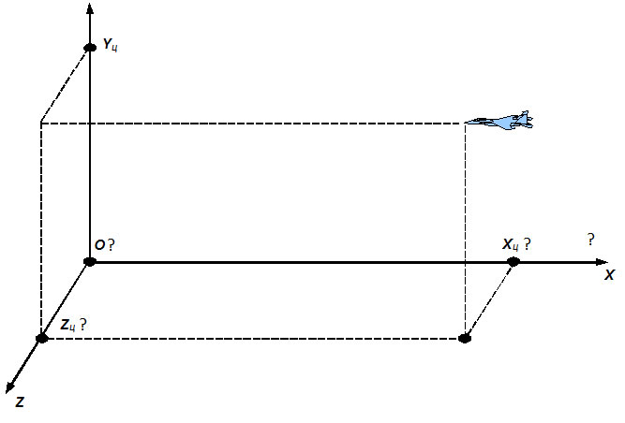Рисунок 1 (Местная Земная система координат)

Начало земной системы координат – точка ***O*** которая находится в месте пуска ракеты на уровне моря.

Ось ***OX*** ориентирована в направлении на север, ось ***ОУ*** направлена вертикально вверх, а ось ***OZ*** направлена на восток.

Плоскость ***XOZ*** – горизонтальная, то есть совпадает с плоскостью местного горизонта.

В задачах динамики полета космического корабля земная система координат может приниматься условно неподвижной, то есть вращение Земли не учитывается.

### **2.2 Основное описание физической и математической моделей**

### При составлении математической модели полета воспользуемся следующими утверждениями:

### Разделим полет на две части: до высоты 28000 м над Землей ракета летит вертикально вверх, после ракета наклоняется до горизонтального положения (0˚) до достижения нужной орбиты.

### Коэффициент сопротивления формы считаем постоянным, ракету – конусом, для которого коэффициент равен 0.48.

### Силу тяги считаем постоянной для каждой ступени.

### Считаем расход топлива в единицу времени неизменным.

### Мы не учитываем вращение Земли вокруг своей оси и вращение Земли вокруг солнца; Земля – статичный объект.

### В системе координат Oxy за ноль мы примем место старта ракеты, ось Oy направим наверх, ось Ox – вправо.

### За единицу времени примем 1 секунду, по истечении которой все величины изменяются на небольшие значения, поэтому для составления модели мы воспользуемся формулами для равноускоренного движения.

### Скорость описывается следующими уравнениями в проекциях на ось Ox и Oy(1, 2):

(1)

(2)

### Теперь мы можем вывести общую скорость(3):

### 

### (3)

### Высоту, на которой ракета находится в данный момент, можно вычислить по следующей формуле(4):

(4)

где h0 – высота на предыдущий момент времени, – вектор скорости, – вектор ускорения, вычисленный через второй закон Ньютона.

В основе описания движения лежит второй закон Ньютона(5):

(5)

Распишем силы, действующие на ракету в векторном виде(6):

### 

(6)

### Массу ракеты в момент времени t можно выразить по формуле(7):

### 

(7)

### где m0 – масса ракеты на предыдущий момент времени, n – расход топлива в единицу времени.

### Расчет расхода топлива(8):

(8)

где M – стартовая масса ракеты с топливом, M0 – масса без топлива, τ – общее время работы двигателей.

### Ускорение свободного падения в формуле силе тяжести, изменяющаяся с увеличением времени, может быть выражено формулой(9):

(9)

где G – гравитационная постоянная, – радиус земли, h – высота в конкретный момент времени.

Сила сопротивления воздуха рассчитывается по формуле(10):

(10)

где – плотность воздуха на высоте h, выраженная через уравнение Клапейрона-Менделеева, – коэффициент обтекаемости, S – площадь поперечного сечения ракеты, υ2 – скорость ракеты.

Через второй закон Ньютона выразим ускорение в проекциях на оси Ox и Oy(11, 12):

(11)

(12)

### Введем зависимость угла наклона от времени(13):

### 

(13)

### где β - изменение угла в секунду.

### 

### Составим систему уравнений, которой можно описать движение ракеты в любой момент времени(14):

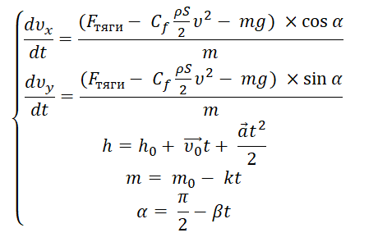

(14)

# **3. ПРОГРАММНАЯ РЕАЛИЗАЦИЯ**

### **3.1. Расчеты по формулам физической модели**

Используя данные о ЛА в формулах, описанных в составленной выше математической модели, была составлена программа на ЯП Python, которая рассчитывает параметры высоты и скорости полета в зависимости от времени, прошедшего со старта корабля.

Для получения результатов вычислений отдельных формул, были созданы сепарированные функции.

Для доступности и читаемости эти данные выводятся в виде двух графиков. Для создания графиков использовалась Python-библиотека matplotlib.

### **3.2. Запуск ракеты в симуляторе KSP**

Для сравнения результатов вычислений со значениями, приближенными к реальным, был использован симулятор космических полетов KSP.

Наподобие настоящей ракеты Р-7 была смоделирована примерная копия, обладающая схожими техническими характеристиками (рис.2)

Запуск в KSP был проведен по тем же параметрам, что и реальный ЛА. Спутник был запущен на орбиту, почти идентичную реальной. Траектория полета регулировалась автопилотом, созданным с использованием утилиты mechjeb. Благодаря этому, спутник удалось вывести на орбиту со значениями апогея и перигея, приближенными к реальным.

Модель ракеты Р-7 и ее полет в KSP изображены на Рис.2-5:

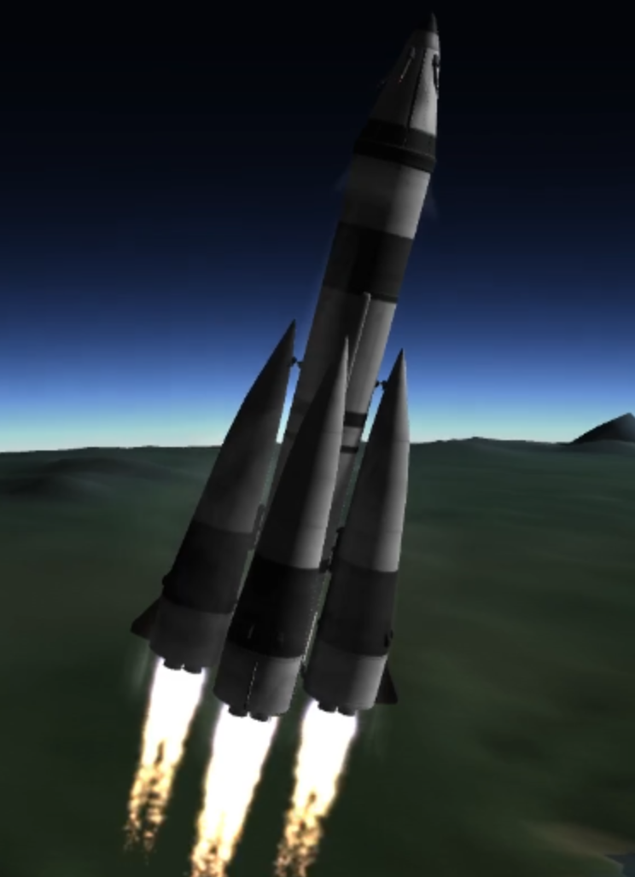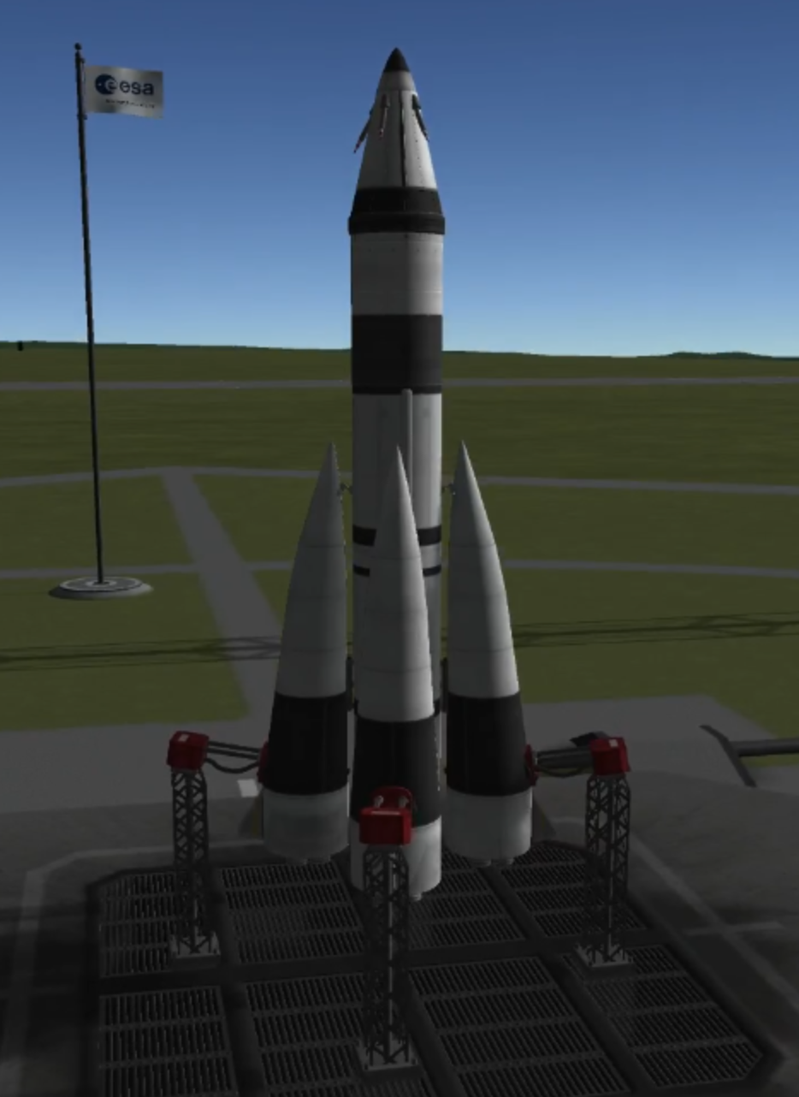

### 

### 

### 

### 

### 

### 

### 

### Рисунок 2 (Модель Р-7 в KSP) Рисунок 3 (Полет - 1 ступень)

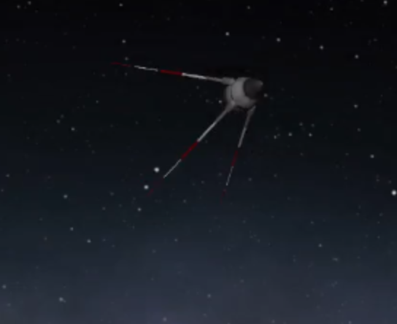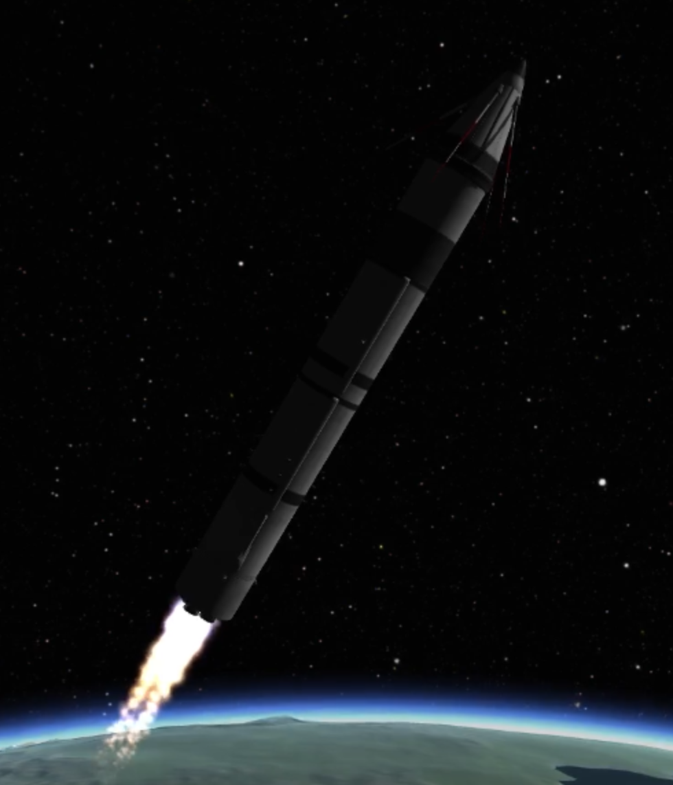

Рисунок 5 (Спутник на орбите)

Рисунок 4 (Полет - 2 ступень)

### **3.3. Сравнение данных, полученных из KSP и из математической модели**

Запуск ЛА в KSP позволил нам получить данные о полете из симулятора. Эти данные мы примем за некий стандарт, с которым сравним результат вычислений из математической модели.

Параметры зависимостей высоты и скорости полета от времени работы двигателей, полученные из KSP были записаны на те же графики, что и данные вычислений через формулы (Рис. 6, 7):

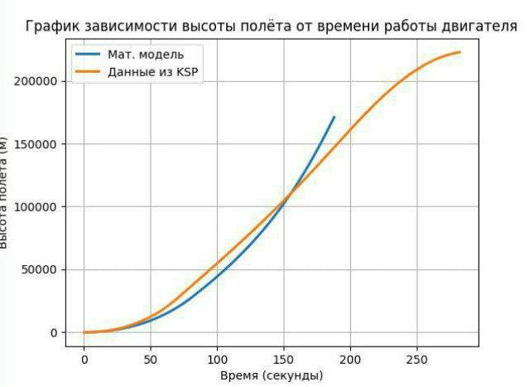

Рисунок 6 (График зависимости высоты от времени)

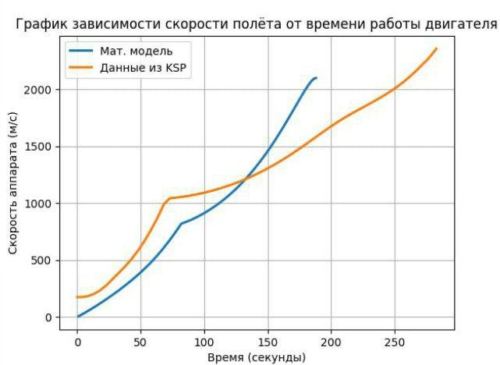

Рисунок 7 (График зависимости скорости от времени)

### 

### **3.4. Расхождение мат. модели и симуляции полета**

Приведем тезисы расхождений данных по мат. модели и симуляции. Причины обусловлены следующими факторами со стороны KSP и мат. модели:

1. Kerbal Space Program использует наиболее сложную интерпретацию физических процессов, нежели наша математическая модель.
2. Для упрощения вычислений, расчеты физической модели разделены на 2 этапа - вертикальный подъем (1 ступень) и полет под углом 45˚ (2 ступень), в то время как автопилот в KSP начинает заваливать нос ракеты с самого запуска двигателей.
3. Отказ от учета некоторых аэродинамических моментов в мат. модели.
4. Численные округления и погрешности. При численном решении дифференциальных уравнений возникают округления, которые накапливаются и влияют на промежуточные и конечные результаты.
5. Разное время достижения определенной высоты.

# **ЗАКЛЮЧЕНИЕ**

В результате выполнения данной научно-исследовательской работы наша команда промоделировала в Kerbal Space Program полет первого искусственного спутника Земли.

Помимо проделанной работы, описанной в данном отчете, была создана презентация и записан ролик запуска в Kerbal Space Program.

Задачи, которые ставились перед проектом, были выполнены. Разрабатывая математическую и физическую модель данного полета, мы осуществили успешный вывод Спутника-1 на космическую орбиту в KSP.

Наша работа показала, что результаты моделирования в игре Kerbal Space Program могут быть использованы в реальных космических проектах для получения первичных данных различных космических миссий.

При внедрении моделирования полетов посредством KSP могут быть достигнуты значимые как технические, так экономические результаты. С технической точки зрения можно быстро и с небольшими погрешностями получать результаты испытаний. Что дает весомую экономию средств при подготовки реальных полетов.

# **СПИСОК ИСПОЛЬЗОВАННЫХ ИСТОЧНИКОВ**

1. Келдыш М.В. Космические исследования / М. В. Келдыш, М. Я. Маров ; АН СССР, Институт прикладной математики им. М. В. Келдыша – Москва : Наука, 1981.-199 с.
2. В.В. Малышев/Методика разработки программно-моделирующего комплекса для отработки средств проведения динамических операций космических аппаратов/ В.В. Малышев, А.В.Старков, А.В. Федоров -Электронный журнал «Труды МАИ». Выпуск № 57, 2020. - 16с.
3. Электронный журнал «Труды МАИ». Выпуск № 75 - Метод расчета приближенно-оптимальных траекторий движения космического аппарата на активных участках выведения на спутниковые орбиты (Соколов Н.Л.)
4. Спутник 1 (Wikipedia) - [https://ru.wikipedia.org/wiki/Спутник-1](https://ru.wikipedia.org/wiki/%D0%A1%D0%BF%D1%83%D1%82%D0%BD%D0%B8%D0%BA-1)
5. РД-107 (Wikipedia) - [https://ru.wikipedia.org/wiki/РД-107](https://ru.wikipedia.org/wiki/%D0%A0%D0%94-107)
6. РД-108 (Wikipedia) - [https://ru.wikipedia.org/wiki/РД-108](https://ru.wikipedia.org/wiki/%D0%A0%D0%94-108)
7. Р-7 (Wikipedia) - [https://ru.wikipedia.org/wiki/Р-7](https://ru.wikipedia.org/wiki/%D0%A0-7)

# **ПРИЛОЖЕНИЕ**

Репозиторий GitHub. В репозитории хранятся: план разработки проекта, код для автопилота, код для математической модели и видео-отчет полета в KSP.

URL: <https://github.com/n0w3e/projectVRKT>

QR-код GitHub репозитория:

